概 述

2008年5月，全国平均气温为16.6℃，较常年同期（15.6℃）偏高1.0℃，为历史同期第三高。新疆月平均气温为1951年以来历史同期最高值，湖北、甘肃、青海为第三高。全国平均月降水量为66.0毫米，接近常年同期（66.7毫米）。黑龙江月降水量为1951年以来历史同期第二多；宁夏、重庆为历史同期最少。5月份我国主要天气气候事件有：下旬中东部地区出现大范围强降水，局地受灾重；南方部分地区遭受雷雨大风、冰雹等强对流天气袭击；地震灾区震后阴雨天气多，给救灾带来不利影响；西北东部及内蒙古等地干旱持续；北方出现4次沙尘天气过程。
一、 基本气候概况与特点

1. 全国平均降水量接近常年同期
5月，全国平均降水量为66.0毫米，接近常年同期（66.7毫米）（图1）。月降水量，东北大部、黄淮及其以南大部地区、西南东部等地一般在50毫米以上；江淮南部、江南、华南、东北东部及江苏大部、四川东部和南部、云南、贵州、重庆等地降水量超过100毫米，其中福建中部、广东中西部、广西东部和北部、贵州南部等地有200～300毫米，广西局部地区超过300毫米；华北大部、西北大部及内蒙古大部、西藏西部等地降水量在50毫米以下，其中内蒙古中西部、宁夏、甘肃西部、青海西北部、新疆北部和中南部等地降水量不足10毫米，内蒙古西部基本无降水（图2）。5月，东北大部降水量较常年同期明显偏多，黑龙江月降水量为86.8毫米，为1951年以来历史同期第二多；宁夏、重庆为历史同期最少。上旬，北京、黑龙江平均降水量为1951年以来历史同期最大值；中旬，湖南、重庆降水量为历史同期最小值，江西、湖北、甘肃为次小值；下旬，黑龙江降水量为历史同期次大值，河北为最小值（表1）。
图1 5月全国平均降水量历年变化（1951-2008年）

月降水量与常年同期相比，东北及内蒙古东北部、山东大部、四川南部、云南北部、贵州西南部、西藏大部、青海西部、新疆中部等地偏多3成至2倍，局部地区偏多2倍以上；西北东部及内蒙古中西部、新疆北部和西部、江西大部、广东东部、广西西南部、海南等地降水量偏少3～8成，内蒙古西部、宁夏大部、甘肃西部等地偏少8成以上；全国其余大部地区月降水量接近常年同期（图3）。
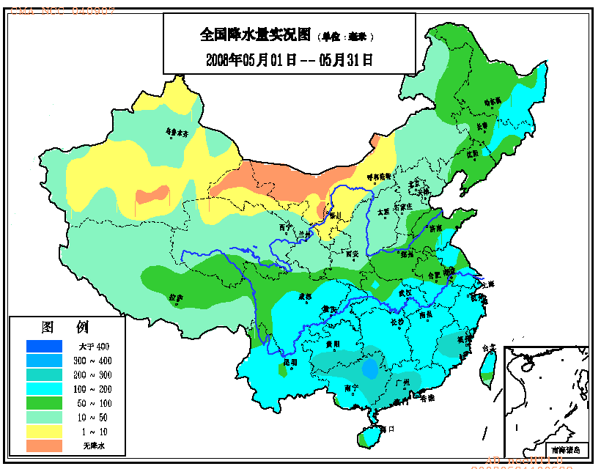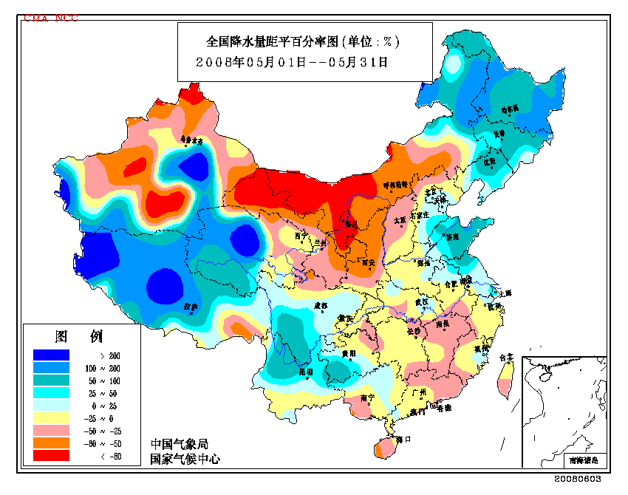
图2 2008年5月全国降水量分布图（毫米） 图3 2008年5月全国降水量距平百分率分
布图（%）
2. 全国平均气温较常年同期偏高
5月，全国平均气温为16.6℃，较常年同期（15.6℃）偏高1.0℃，为历史同期第三高（图4）。新疆月平均气温为1951年以来历史同期最高值。中旬，青海平均气温为1951年以来历史同期次高值，天津为最低值、河北为次低值；下旬，天津、上海、安徽为历史同期次高值（表1）。月平均气温与常年同期相比，黑龙江东部、吉林东北部、内蒙古中东部等地偏低1～2℃；黄淮大部、江淮、江汉、江南北部、西北大部及四川东部、重庆等地偏高1～2℃，河南南部、湖北中部、湖南北部、新疆等地偏高2～4℃；全国其余大部地区接近常年同期（图5）。
图4 5月全国平均气温历年变化（1951-2008年）

表1 2008年5月全国各省（市、区）旬、月降水量和平均气温极值表
降水量 | 最大值 | 次大值 | 最小值 | 次小值
5月上旬 | 北京、黑龙江
5月中旬 |  |  | 湖南、重庆 | 江西、湖北、甘肃
5月下旬 |  | 黑龙江 | 河北
5月 |  | 黑龙江 | 宁夏、重庆
平均气温 | 最高值 | 次高值 | 最低值 | 次低值
5月上旬
5月中旬 |  | 青海 | 天津 | 河北
5月下旬 |  | 天津、上海、安徽
5月 | 新疆
注：全国平均气温及降水量采用省（市、区）面积加权平均方法计算。

3. 全国大部地区日照时数接近常年同期
月日照时数，东北东部、江南、华南及湖北南部、四川大部、云南、贵州、重庆等地一般在200小时以下，其中贵州中东部、广东西部、广西东南部、海南东部等地不足100小时；全国其余大部地区普遍在200小时以上，其中内蒙古西部、甘肃西部、新疆北部和东部等地达300～380小时。月日照时数与常年同期相比，除安徽南部、浙江西部、江西北部、陕西东南部等地偏多50～90小时外，全国其余大部地区月日照时数偏少或接近常年同期，其中吉林东部和南部、辽宁东部、内蒙古东北部等地偏少50～120小时（图6）。
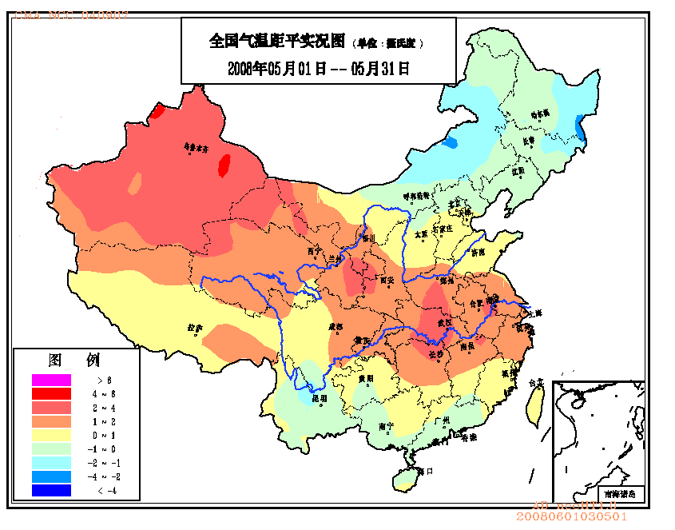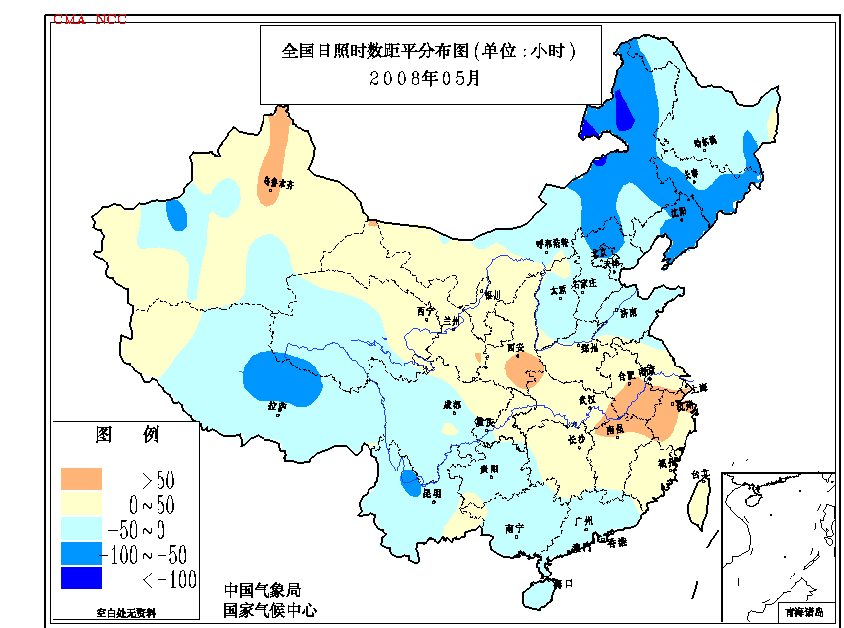
图5 2008年5月全国平均气温距平分布图（℃） 图6 2008年5月全国日照时数距平分
布图（小时）

二、 极端气候事件监测及灾害影响评估

1．月极端气温、降水事件监测
月极端气温事件监测显示（图15），2008年5月我国有108站（表2）月平均气温极端偏高，从区域分布看主要集中在长江中下游和西北地区，西藏东部、云南西北部等地也出现个别站点气温极端偏高；全国有6个站点月平均气温极端偏低，出现在黑龙江东部、辽宁东南部、内蒙古中部和河北东北部的局部地区。
月极端降水事件监测显示（图16），2008年5月我国降水量极端偏多和偏少的站点分别为31站和34站（表2），极端偏多的站点主要分布在东北地区及内蒙古东部，新疆中部和青海中部也有个别站点降水极端偏多；极端偏少的站点主要分布在西北地区中东部及内蒙古东南部和新疆北部。
2．下旬中东部地区出现大范围强降水，局地受灾重
5月25-31日，我国中东部地区出现大范围强降水天气过程，江淮西南部、江南大部、华南大部及四川东部、贵州大部降水量普遍在50毫米以上，其中贵州南部、广西东北部、广东中东部有100～200毫米。上述大部地区出现大到暴雨、局部大暴雨天气。贵州望谟（5月28日，146.6毫米）、凯里（5月30日，128.8毫米）和四川达州（5月27日，117.7毫米）等地24小时降水量突破当地5月日降水量历史最大记录。贵州、湖南、湖北、四川等地受灾严重。据统计，贵州、湖南、安徽、重庆、浙江、江西、四川、广东、广西等省（市、区）因暴雨洪涝及其引发的泥石流、滑坡等地质灾害共造成81人死亡，29人失踪，直接经济损失43.6亿元（图7）。
贵州望谟、紫云、三都、长顺等地因强降雨引发山洪和泥石流等灾害，共造成38人死亡，16人失踪，直接经济损失6.3亿元。湖南湘西自治州、怀化、邵阳、株洲、常德等地因强降水和强对流天气造成20人死亡、10人失踪，直接经济损失12.4亿元。江西萍乡、宜春、景德镇、上饶等地遭受洪涝灾害，因灾死亡7人，直接经济损失3.7亿元。四川凉山州因强降雨引发的洪涝、泥石流等灾害导致4人死亡。浙江杭州、衢州等地遭受洪涝灾害，直接经济损失9.6亿元。
另外，5月上旬，广西部分地区出现强降水天气过程，桂林、柳州、百色等地遭受洪涝灾害及其引发的山体滑坡等地质灾害，共造成24人死亡。

图7 5月27日贵州省望谟县洪水冲毁大桥（人民网）

3. 南方部分地区遭受雷雨大风、冰雹等强对流天气袭击
5月，南方部分地区遭受雷雨大风、冰雹等强对流天气袭击，湖北、贵州等省人员伤亡较重。
湖北孝感、当阳等10县（市、区）5月2-3日遭受风雹灾害，造成3人死亡，直接经济损失1.3亿元；11-12日，襄阳、钟祥、长阳等10县(市、区)遭受大风和冰雹袭击，受灾人口51.5万人，直接经济损失3.85亿元；25-27日，恩施、黄冈、黄石、武汉等地因风雹灾害死亡5人。
贵州六盘水市、黔西南州、毕节地区、安顺市1-3日遭受风雹灾害，造成17.6万人受灾，7人死亡。
江西吉安市吉州区、抚州市宜黄县、乐安县等地8日遭受风雹袭击，因灾死亡2人。
另外，26日辽宁凌海、盘山因雷击灾害死亡5人。
4. 地震灾区震后阴雨天气多，给救灾带来不利影响
5月12日四川汶川发生里氏8.0级大地震。12-31日四川北部及甘肃南部、陕西南部等地震灾区出现了5次降雨天气过程，阴雨日数普遍有8～12天，雨量一般在50～100毫米。降雨过程出现在13-14日、17-18日、21-22日、25-27日、28日夜-29日,降雨以小到中雨为主，局地出现大雨。由于震后山体松动或土质松软，降水引发滑坡、泥石流等次生灾害发生，造成病险水库、堰塞湖水位上升，漫坝溃决危险增大，给抗震救灾工作带来不利影响。
地震后在四川大地震灾区发现34处堰塞湖，其中以北川附近的唐家山堰塞湖发生溃坝的风险最大。唐家山堰塞湖是由地震引起山体滑坡，堵塞湔江而形成。由于震后唐家山堰塞湖上游时有阴雨天气出现，使堰塞湖出现溃坝的风险增大。
5. 西北东部及内蒙古等地气象干旱持续
4月下旬至5月下旬，西北大部及内蒙古大部等地降水量不足20毫米，其中内蒙古中西部、甘肃西部、宁夏北部、青海西北部、新疆南部等地降水量不足10毫米或无降水，上述地区降水量普遍较常年同期偏少3至9成。同期，上述大部地区气温较常年同期偏高1～2℃。温高雨少导致内蒙古、陕西、甘肃、宁夏等地气象干旱持续发展，部分地区达到重旱。
另外，5月中旬，长江中下游沿江和江南北部等地降水明显偏少，气象干旱一度有所发展，下旬后降水增多，干旱得到缓解。
6．北方出现4次沙尘天气过程
北方地区于4月30日至5月3日、5月19-20日、26-28日、28-29日出现了4次沙尘天气过程（其中3次沙尘暴、1次强沙尘暴天气过程）。5月沙尘天气过程总次数较2006和2007年同期明显偏少(图8)。
5月26-28日，受蒙古气旋和冷空气的共同影响，我国北方地区出现了一次强沙尘暴天气过程，其中华北、东北中南部及内蒙古中西部、南疆盆地等地的部分地区出现扬沙或浮尘，内蒙古中部和东部偏南出现了沙尘暴，部分地区出现强沙尘暴。内蒙古二连浩特能见度只有400米，苏尼特左旗和那仁宝力格能见度为600米，乌拉盖、东乌珠穆沁旗、苏尼特右旗、阿巴嘎旗和克什克腾旗能见度为700～800米。
图8 5月全国沙尘天气过程次数历年变化（2000-2008年）
7．全国出现4次降温天气过程
5月份，我国气温起伏变化大，月内出现了4次较大范围的降温过程。5月上旬中期至中旬初，东北、华北及内蒙古等地出现明显降温天气，最大降温幅度一般有8～12℃，东北东部、华北大部及内蒙古中部的平均气温较常年同期偏低2～4℃，内蒙古中部局部地区偏低4℃以上（图9）。5月中旬后期，东北及内蒙古东北部、云南、广西、广东的部分地区出现较大幅度的降温天气，降温幅度一般在5～8℃，东北东南部、云南北部等地平均气温较常年同期偏低2～4℃。5月下旬后期，东北、华北、华南等地出现大范围降温天气，降温幅度普遍有5～8℃，黑龙江、内蒙古的部分地区降温幅度超过10℃，上述地区的平均气温较常年同期偏低2～4℃。

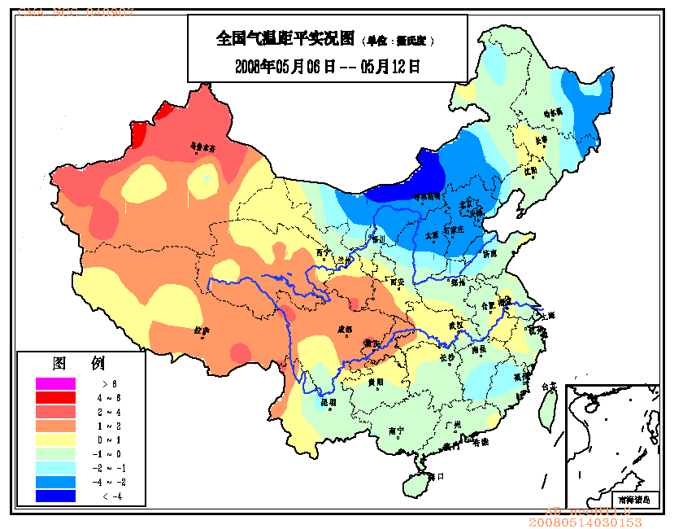
图9 5月6-12日全国平均气温距平分布图（℃）

另外，月内在西北太平洋海面和南海海面上有4个热带风暴生成，对我国近海没有造成影响。

三、 气候专题影响评价

1．气候对农业影响
5月，东北大部地区阴雨日数较常年同期偏多1～5天，降水量偏多5成以上，平均气温较常年同期偏低1～2℃。内蒙古中东部、黑龙江大部、吉林东北部等地日平均气温低于12℃的天数达10～20天，吉林中部和西部、辽宁大部也有1～5天。上述地区光热条件明显偏差，致使玉米、大豆等作物生长发育进程缓慢，生育期延迟，一季稻移栽、返青受到影响。内蒙古中东部部分农牧区中旬前期和下旬后期出现低温、霜冻天气，春小麦、玉米和牧草生长发育受到不同程度的影响。
另外，5月下旬，江南南部、华南、西南地区东部等地降雨天气多，部分地区出现大到暴雨、局部大暴雨天气，造成当地光热不足，对早稻分蘖末期的烤田、孕穗和抽穗不利，也易导致穗总粒数下降，穗型变小，影响产量形成。同时，强降水使上述大部地区玉米、甘蔗等旱地作物田间湿度过大，影响作物的根系生长及其对养分的吸收，造成长势偏弱；局部地区还发生了短时洪涝，导致农田被淹，塘坝受损，农业生产和水产养殖遭受损失。
2．气候对植被影响
极轨气象卫星监测显示：5月份，北京西部、河北中部、山西西部、陕西东南部、河南东南部、福建北部、四川东部、青海东部、新疆北部、广西西北部等地植被长势较2007年同期偏好；黑龙江大部、吉林东部、辽宁东部、内蒙古东北部、河北南部、河南北部、甘肃南部、四川中西部、云南、广西南部、广东西南部、西藏东部、新疆西北部等地植被长势较2007年同期偏差（图10）。
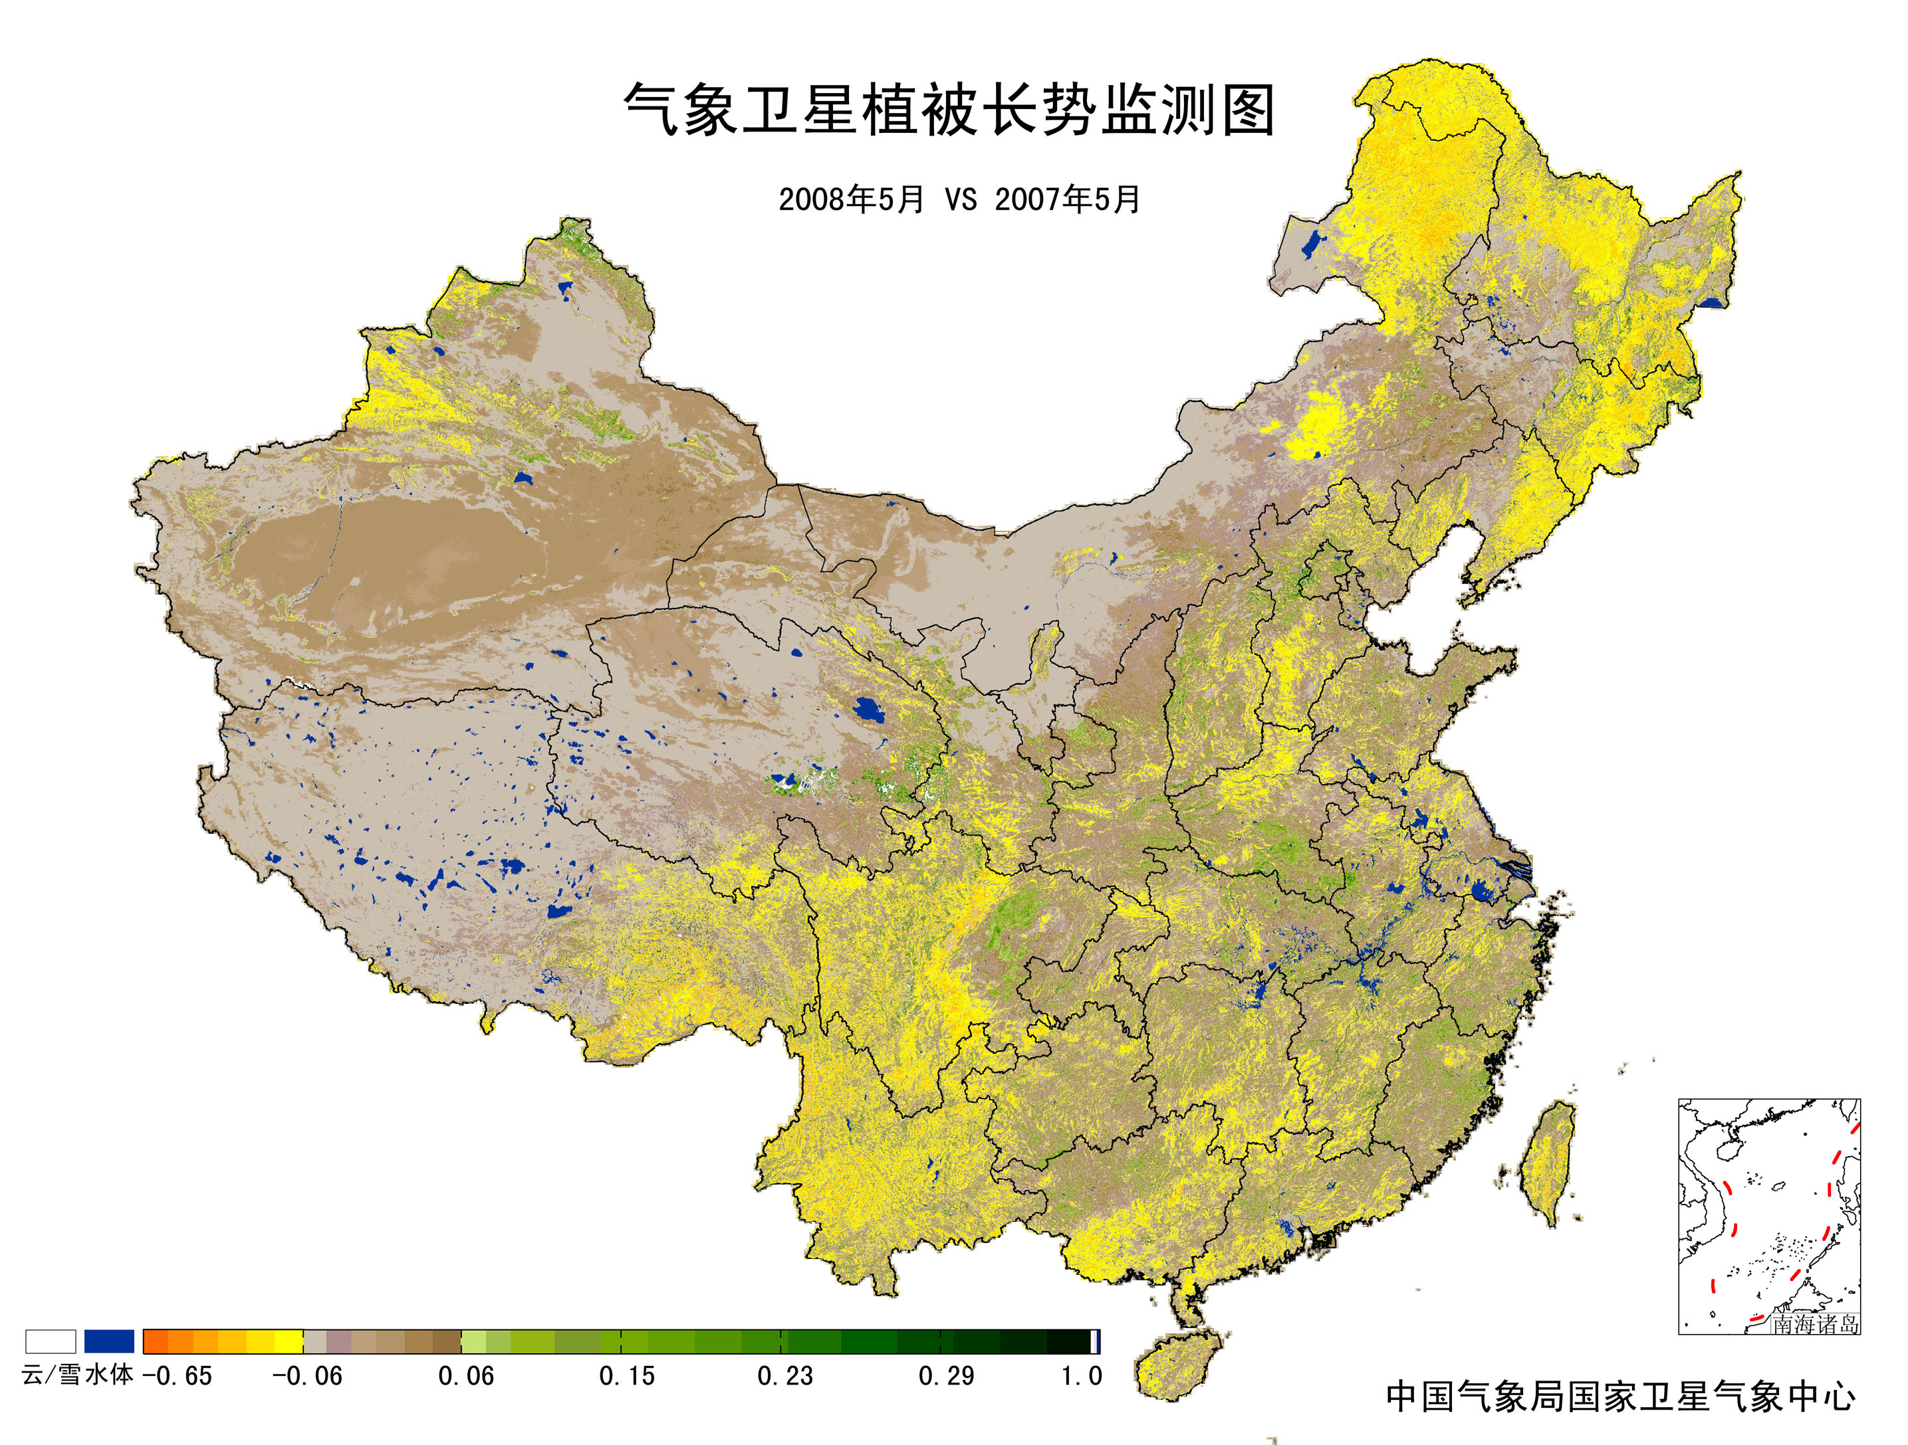
图10 2008年5月与2007年5月气象卫星植被长势监测对比

3．气候对水资源影响
5月份，全国大江大河水势平稳，各大江河主要控制站水位均低于警戒水位，且较常年同期水位偏低。下旬，江南、华南、江淮及西南东部出现了范围广、强度大的降雨过程。受其影响，洞庭湖水系湘江、沅江，鄱阳湖水系赣江、乐安河，西江支流柳江、桂江、蒙江及北流河，钱塘江支流衢江等部分干支流发生了超警或超保洪水。
截止6月1日统计，全国422座大型水库蓄水总量为1542.9亿立方米，比5月初减少71.7亿立方米，比2007年同期偏多15.6亿立方米，比常年同期偏多121.3亿立方米。
4．气候对人体健康影响
5月人体舒适日数与常年同期相比，东北中部、华南大部、西北中东部及四川北部、山西东北部、西藏西部和中东部等地偏多1～5天，青海局部的部分地区偏多5～7天;江淮、江汉、江南大部及黑龙江东部、内蒙古北部、新疆大部、陕西东南部、重庆北部等地偏少1～5天，湖北西部等地的部分地区偏少5～7天；全国其余大部分地区接近常年同期（图11）。
5月，北方地区发生4次沙尘天气过程，南疆、内蒙古、河北北部等地出现扬沙或沙尘暴的日数一般有1～5天。沙尘天气给人们出行带来了不便。另外由于沙尘中含有很多颗粒物，对人体皮肤、眼、鼻都有影响，对肺部的危害更为严重。月初，新疆、内蒙古等地持续多日的浮尘和扬沙致使新疆库尔勒各大医院呼吸系统疾病患者人满为患，从各医院门诊登记显示，每天的接诊量比以往高出了50%以上。5月29日上午，黑龙江哈尔滨市的省人民医院内挤满了前去就诊的患者，多因沙尘天气导致哮喘病复发，因风沙天气造成过敏性鼻炎、皮肤过敏的患者也比平日增多。
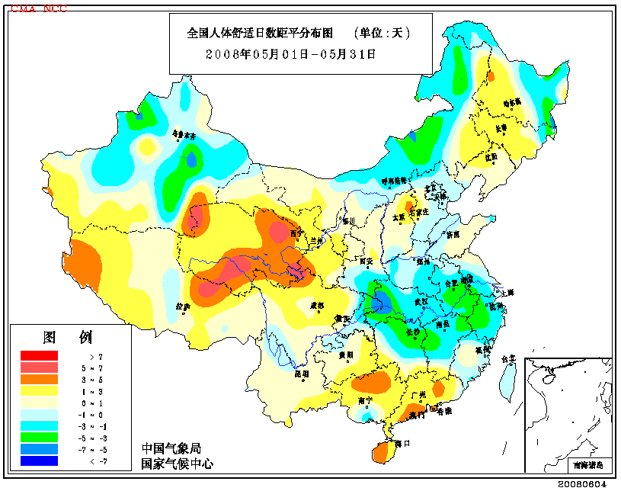
图11 2008年5月全国舒适日数距平分布图（天）

5．气候对交通影响
5月对交通运营有不良影响的天气(中雨及其以上降水、沙尘)日数，华北北部、黄淮东部、江淮、江汉、江南大部、华南及内蒙古中部和西部、南疆、甘肃大部、宁夏大部、青海西北部、四川东部、重庆东部、云南南部有1～3天，内蒙古中北部和西部、新疆南部、贵州南部、广西北部、广东西南部等地的部分地区在3天以上（图12）。与常年同期相比，内蒙古中部、贵州西南部等地偏多1～3天；东北西部、内蒙古西部、新疆大部、西藏西北部、甘肃、青海西部、江西北部、广州北部和东部等地偏少1～3天；全国其余大部地区基本接近常年同期（图13）。
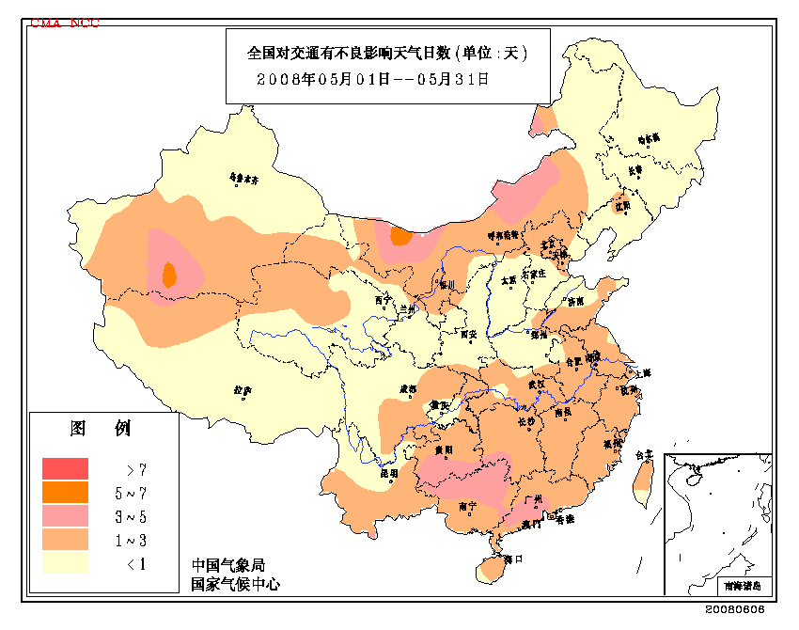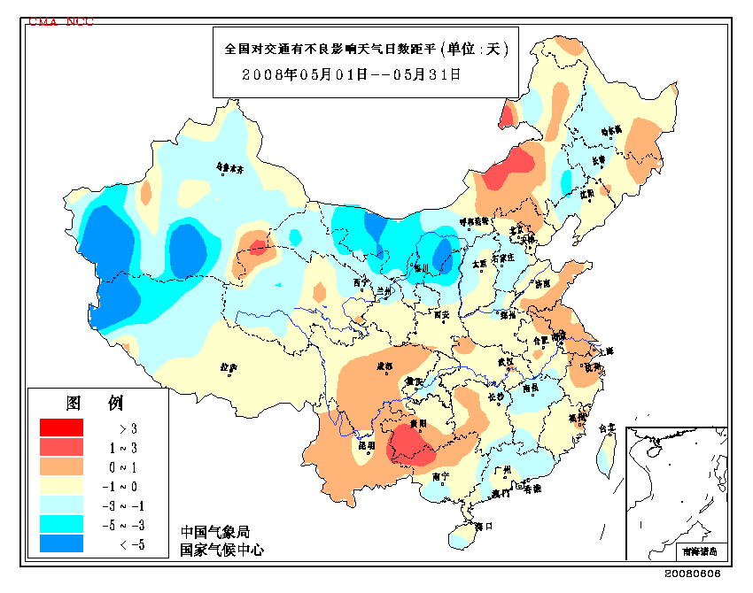
图12 2008年5月对交通运营有不良影响天 图13 2008年5月对交通运营有不良影
气日数分布图（天） 响天气日数距平分布图（天）

5月25-31日，我国南方贵州、湖北、湖南等17省（市、区）先后遭受暴雨袭击，局地发生洪涝及其引发的次生地质灾害，对道路交通造成不利影响。贵州省黔南布依族苗族自治州望谟县出现持续暴雨，当地道路设施因水灾严重损毁，其中209省道总计断交60处，县城通往石屯、打尖等6个乡镇的交通中断；桥梁堵塞2座，冲毁1座，涵洞冲毁5座。浙江省部分地区连降大到暴雨，一度造成全省45条公路中断，其中国省道6条，县乡道39条。5月28日，位于湖南、贵州、广西三省区交界处的通道侗族自治县大高坪乡遭水灾重创，暴雨引发的泥石流将苗乡４座新建成的民族特色风雨桥全部冲毁，由乡里通往县城的公路９处塌方，乡里与外界的道路交通中断。5月29日，广东黄龙带水库库区因连日降水发生山体滑坡，库区周边良口镇胜塘村、联群村塌方11处，联星村、梅树村与外界交通中断，库区至良口镇公路塌方8处。
6．大气污染潜势评价
5月，空气自洁能力与常年同期相比，内蒙古中部和西部、河北东南部、山东东部、江苏大部、浙江北部、湖南中北部、四川西南部、云南和贵州的大部、福建东部、广东南部、海南、甘肃西北部等地较好或好；黑龙江西北部、内蒙古东北部、新疆大部、西藏西部和东部较差或差；全国其余大部地区接近常年同期（图14）。
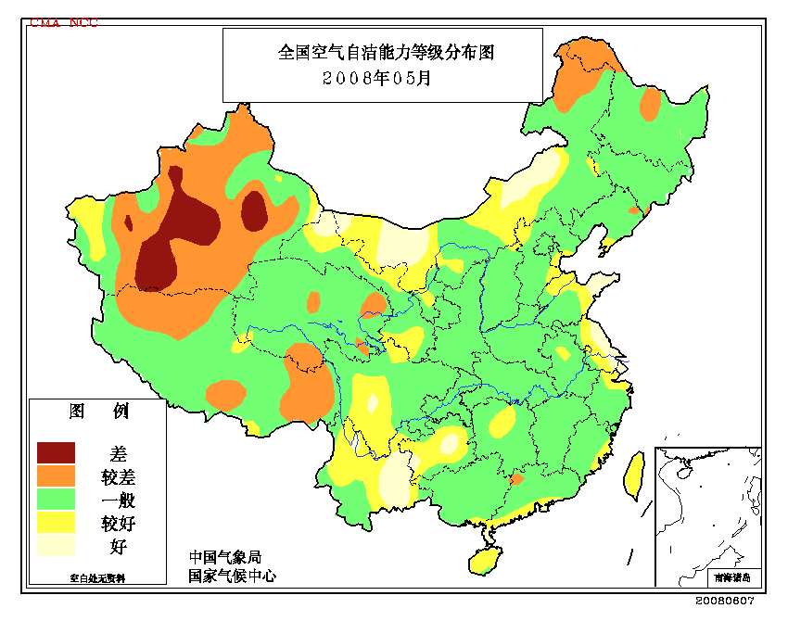
图14 2008年5月全国空气自洁能力等级分布图

四、 下月预评估

1. 5月西北地区东部及内蒙古中部和西部降水量较常年同期偏少5至9成，气象干旱持续发展，局部达到重旱等级。据预测，6月份，上述地区降水仍然不多，部分地区的旱情可能持续发展，各地要注意做好抗旱工作。
2. 6月，四川地震灾区进入雨季，由于震后山体松动或土质松软，一些较小的降水也可引发滑坡、泥石流等次生灾害发生。降水还可造成堰塞湖水位上升，发生漫坝溃决危险，灾区需加强对堰塞湖和病险水库的安全监测，注意防范地震次生灾害影响。另外，进入夏季，气温升高，食物及其他有机物质容易腐败，加之人员居住密集，感染传染病的机会增多，灾区要加强疫病防控工作。
3. 据预测，6月份黄淮大部及浙江、广东、广西、海南等地降水偏多，且全国大部地区已进入主汛期，各地要切实作好防汛工作的各项准备，注意防御暴雨洪涝及其引发的次生灾害。
4. 6月，热带风暴或台风活动将会明显增多，可能会有1个热带风暴或台风登陆我国，沿海地区要注意台风带来的可能影响。此外，进入夏季，强对流天气尤其雷电灾害增多，有关部门要做好防雷宣传和防雷设施安全检测工作，确保人民生命财产安全。
5. 据预测，6月江南东部、东北大部气温较常年同期明显偏高，针对可能出现的高温天气，需要做好室外工作和活动的防暑降温准备及供电供水的调配工作。

主班：陈鲜艳； 副班：孙家民； 签发：邹旭恺

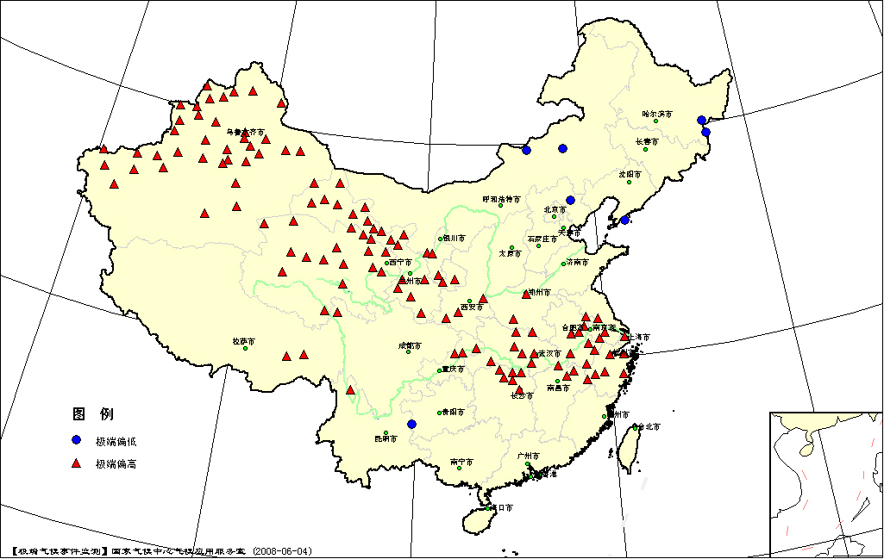
图15 2008年5月平均气温极端偏高偏低站点分布图

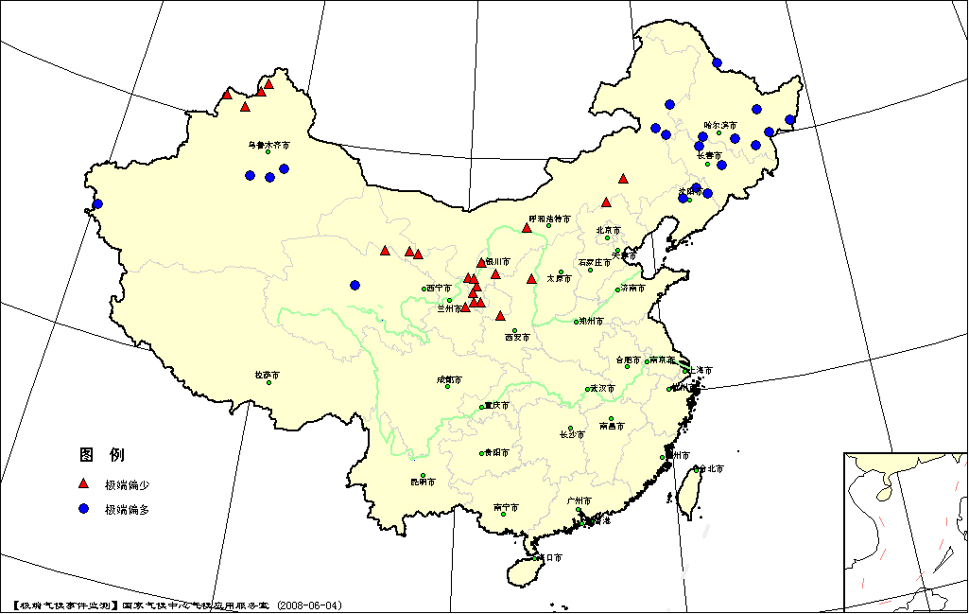
图16 2008年5月降水量极端偏多偏少站点分布图

表2 2008年5月全国各省（市、区）月平均气温和降水量特征量统计表
要素  地区(站) | 气温（℃） | 气温距平（℃） | Tmin（站） | Tmax（站） | 降水量（毫米） | 降水量距平百分率（%） | Rmin（站） | Rmax（站）
全国（580） | 16.6 | 1.0 | 6 | 108 | 66.0 | -1.1 | 34 | 31
北京（1） | 20.3 | 0.3 | 0 | 0 | 65.8 | 98.9 | 0 | 0
天津（2） | 20.2 | 0.5 | 0 | 0 | 43.5 | 17.0 | 0 | 0
河北（20） | 18.7 | 0.1 | 1 | 0 | 37.0 | -0.6 | 0 | 0
山西（16） | 18.0 | 0.3 | 0 | 0 | 26.6 | -27.3 | 0 | 0
内蒙古（43） | 13.7 | -0.6 | 2 | 0 | 23.3 | 8.1 | 3 | 3
辽宁（25） | 15.8 | -0.5 | 1 | 0 | 75.9 | 38.8 | 0 | 3
吉林（24） | 13.6 | -0.7 | 0 | 0 | 82.8 | 41.8 | 0 | 2
黑龙江（24） | 12.2 | -0.9 | 2 | 0 | 86.8 | 98.6 | 0 | 7
上海（1） | 21.6 | 2.0 | 0 | 1 | 85.3 | -13.0 | 0 | 0
江苏（12） | 21.1 | 1.4 | 0 | 4 | 111.2 | 26.1 | 0 | 1
浙江（16） | 21.7 | 1.5 | 0 | 4 | 142.2 | -12.4 | 0 | 0
安徽（17） | 22.2 | 1.7 | 0 | 7 | 105.2 | -14.3 | 0 | 0
福建（20） | 22.3 | 0.4 | 0 | 0 | 190.9 | -17.8 | 0 | 0
江西（17） | 23.5 | 1.4 | 0 | 4 | 150.8 | -36.9 | 3 | 0
山东（17） | 19.0 | 0.4 | 0 | 0 | 82.1 | 65.4 | 0 | 1
河南（11） | 22.4 | 1.8 | 0 | 3 | 64.4 | -8.1 | 0 | 0
湖北（17） | 23.1 | 1.9 | 0 | 6 | 137.3 | -5.6 | 0 | 1
湖南（22） | 23.1 | 1.6 | 0 | 6 | 171.3 | -15.7 | 0 | 0
广东（26） | 25.0 | -0.2 | 0 | 0 | 209.4 | -23.9 | 1 | 1
广西（15） | 25.3 | 0.0 | 0 | 0 | 194.4 | -15.2 | 1 | 0
海南（7） | 27.5 | -0.1 | 0 | 0 | 128.8 | -31.4 | 1 | 0
四川（37） | 17.5 | 0.6 | 0 | 0 | 116.9 | 26.1 | 1 | 2
重庆（6） | 23.1 | 1.7 | 0 | 3 | 91.6 | -45.4 | 1 | 0
贵州（9） | 20.0 | 0.2 | 0 | 0 | 200.2 | 21.2 | 0 | 1
云南（26） | 20.5 | -0.1 | 0 | 0 | 118.9 | 5.1 | 0 | 0
西藏（28） | 8.6 | 0.7 | 0 | 2 | 42.0 | 26.1 | 3 | 3
陕西（12） | 19.0 | 1.5 | 0 | 3 | 31.2 | -52.6 | 2 | 0
甘肃（29） | 16.5 | 2.1 | 0 | 19 | 15.6 | -52.9 | 5 | 0
青海（26） | 8.4 | 1.5 | 0 | 14 | 36.8 | 3.5 | 2 | 3
宁夏（10） | 17.6 | 1.7 | 0 | 3 | 2.0 | -92.4 | 8 | 0
新疆（44） | 20.4 | 2.8 | 0 | 29 | 9.7 | -30.2 | 3 | 3
注：Tmin：月平均气温达到或超过20年一遇的极端偏低站数。
Tmax：月平均气温达到或超过20年一遇的极端偏高站数。
Rmin：月降水量达到或超过20年一遇的极端偏少站数。
Rmax：月降水量达到或超过20年一遇的极端偏多站数。

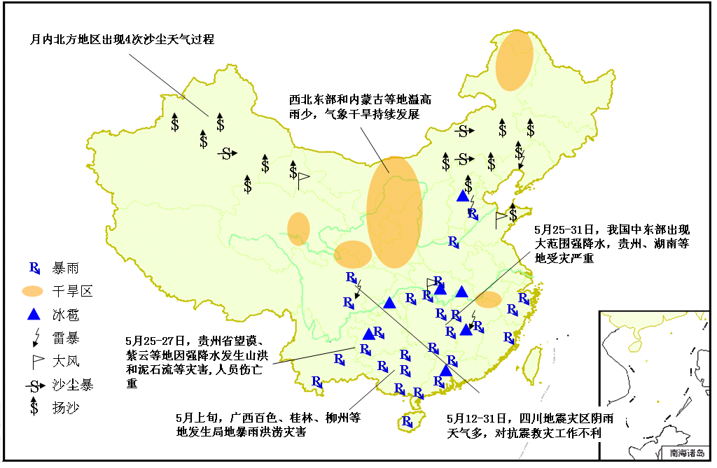
2008年5月全国主要和极端天气气候事件示意图

